“全志杯”微创客高校挑战赛

项目计划书

**参赛作品名称：_______________________________**

**院校及院系：_________________________________**

**队长及联系电话： ____________________________**

**队长邮箱：____________________________________**

**指导老师及联系电话：_________________________**

**团队成员及联系电话：_________________________**

**快递地址及邮编： ____________________________**

(说明：本次大赛报名时间截止到2015年12月05日)

竞赛官方讨论站点：http://bbs.360eet.com/forum.php?gid=71

1. 组委会在收到该文件后，会给予审核，审核通过后，将在竞赛论坛公布入围资格赛名单（项目计划书内容字数请不低于1500字）。

**项目计划书应包括如下内容（请以此为模板填写）：**

1. 目录
2. 项目概述
   1. 研究背景
   2. 研究目的
3. 可行性分析
   1. 概述
   2. 应用领域/实用性分析
4. 板卡选择

□Armpc c30 □cubieboard2双卡版

*请仔细阅读板卡特点、功能、应用范围等资料,谨慎选择一种板卡型号

1. 开发周期
   1. 预计项目进程（时间节点）
   2. 初步方案内容
   3. 预计性能指标
   4. 主要创新点
2. 参加本次竞赛的出发点及建议
3. 参赛队员学生证信息（图片）

每位成员的学生证拍照后，请处理成小于100k的jpg图片贴在此处, 例如下图。

*可对成员分工、参赛经历、获奖信息等内容进行简单介绍。

一，项目概述

* 1. 研究背景

科技带来了高效率的工作，同时也加快了生活的节奏。随着智能手机普及，人们每天行色匆匆，殊不知每天偶遇了很多人，相遇即是缘分，也许下一次的邂逅就成就了一段爱情，下一次的沟通就收获了一份友谊，然而错过就错过了。因为沉迷于手机，或者想认识对方却觉得当面打扰对方实在唐突，或者缺乏主动的勇气，最终因错失机会而懊悔不已。

* 1. 研究目的

1.让缺乏勇气去主动交流却想认识出现在身边的陌生人一个沟通的机会。

2.了解一天中错过了多少擦肩而过的陌生人

3.记录下和陌生人曾经相遇的时间和地址，在多次相遇后告知用户那个有缘人

4.给曾经多次相遇却仍然不认识对方的人一个提醒，告知它们曾经在何时何地和那个陌生人相遇过，

1. 可行性分析

**1.概述**

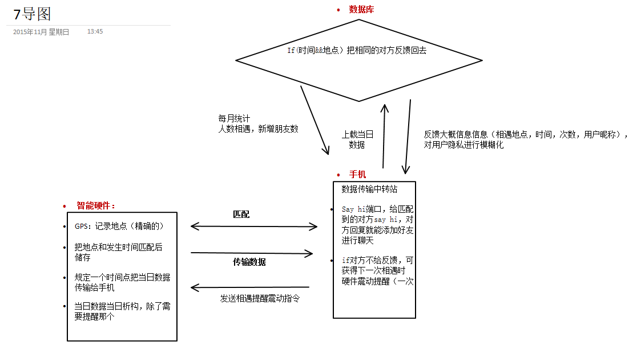

1.用蓝牙发射接收为条件，记录下当天路过身边但不认识同使用该硬件的人

2.用GPS来记录相遇位置

3.把每天路过的人记录下来，以一个月为周期，记录相遇次数

4.用社交软件，如微信，扣扣做端口，让想认识对方的人有机会认识

5.say hi端口，发送hi，将发送者信息显示给对方，待对方确认再显示对方社交信息。

6.say hi后得不到回应，将在下一次相遇时，主动震动提示经过（对一个用户能用一次）。

信息安全：

1.使用该功能需要重新注册一个账号，然后绑定社交账号，但是不显示社交账号给别的陌生用户

**2.应用领域/实用性分析**

1.蓝牙4.0的低耗特性使长时间蓝牙开启得以实现

2.android api有个lescan（）方法，可以对周边的低功耗蓝牙设备进行扫描，扫描时可以

返回信号RSSI值，从而可以记录当日扫描过的用户（即过路人）

3.设定信号RSSI值的强弱范围，确定那是不是一个插肩而过的过路人，再进行数据储存。

4.板子的RAM储存数据，使得手机不需要长时间数据传输，只需要在联网的时候把数据传到

数据库，再把匹配信息反馈给用户，一次性执行。

5.功能实现可以拓展人际关系

2.高速蓝牙主攻数据交换与传输，保留传统蓝牙的信息沟通、设备连接特性。

3.GPS的精确范围达到0.3M，可以精准的测到所在位置。

4.android api有个lescan（）方法，可以对周边的低功耗蓝牙设备进行扫描，扫描时可

以返回信号RSSI值。

5.使用SQL数据库储存数据，并把数据进行匹配，再把结果反馈给用户,从而提供给用

户认识陌生人的机会。

6.板子自带的RAM可以保留七天数据，然后刷新RAM。

四，板卡选择

Armpc c30

五，开发周期

1.预计项目进程（时间节点）

2015.12.11，收到开发板，进行熟悉

2015.12.15，搭建配置开发板的开发环境

2016.1.15，构建数据库，实现匹配算法

2016.2.10，完成程序的执行文件和配置文件

2016.3.1，调试并修改错误的代码

* 1. 初步方案内容
     1. 实现sai hi功能
     2. 实现数据匹配功能
     3. 搭数据库
  2. 预计性能指标

调试时

* + 1. 当sai hi发出，对方能收到为功能实现。
    2. 当震动指令传输到板子时，再次相遇能震动为功能实现。
    3. 当相遇后，传输数据给手机，屏幕能显示到相遇信息为功能实现。
  1. 主要创新点
     1. 基于智能硬件的新社交方式：把相遇的陌生人提供一个交流并当朋友的机会。

1. 参加本次竞赛的出发点及建议

出发点：

1.由业界拥有高地位的全志和谷歌支持的比赛，有吸引力。

2.参赛能提高编程能力和实践能力，并且可以实现个人想法。

建议：

1.多给其他非985/211平台的高校同学机会参加此类比赛。

2.多提供大学生去企业参观学习的机会。